Бојкот - реалан пут до мањих цена или немогућа мисија?
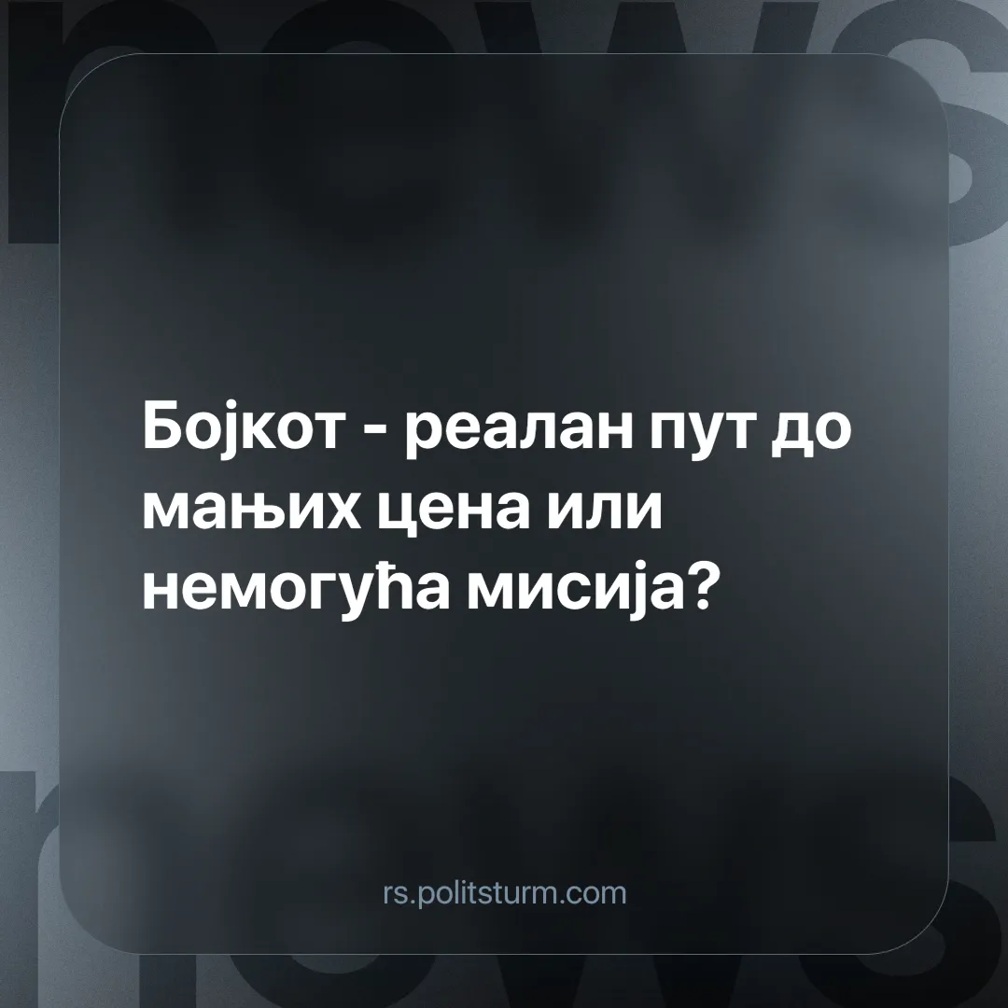

Оригинални чланак
2025-02-12
6 мин. читања

Прошлог петка је, на позив удружења “Ефектива”, у Србији одржан бојкот највећих ланаца продавница, са циљем смањења цена намирница. Указујући на то да “грађани Србије храну и кућну хемију плаћају значајно више од потрошача у Европи, а производи из Србије јефтинији су у земљама региона, него код нас”, удружење је позвало грађане да се уздрже од било какве куповине у великим ланцима, а да у случају нужде куповину обаве у “малим радњама или на пијацама” [1]. Бојкотовани су ланци Делез (Макси, Шоп енд го), Меркатор (Рода и Идеа), ДИС, Универекспорт и Лидл. “Ефектива” је тада овим фирмама поручила да ће се, уколико не предузму конкретне кораке ка смањењу цена, суочити са дугорочним снижавањем промета, а самим тим и профита [2]. Пореска управа недавно је објавила да је 31. јануара промет у пет бојкотованих ланаца био 37% нижи [3], а да је број рачуна пао за 21,5 одсто у односу на петак две недеље раније [4]: што су “бојкоташи” прогласили успехом акције.
Док су неке радње на бојкот одговориле новим снижењима и смањењем цена, односно такорећи попуштањем - неке су, управо супротно и у жељи да покажу да их бојкот није погодио, цене повећале [2].
Удружење “Ефектива”, али и друга удружења потрошача, су на ове потезе продавница одговорила новим позивом за бојкот, овај пут у трајању од недељу дана [2]. Овај нови бојкот кренуо је прошлог понедељка, те смо сматрали за сходно да пробамо да одговоримо на питање: да ли он може да успе у свом циљу - и, ако може, коме ће тај успех све користити?
Да бисмо на то питање одговорили морамо се прво запитати који фактори утичу на високу цену намирница у Србији? Да ли на њих може утицати бојкот?
Подржаваоци бојкота сматрају да за овакве цене у потпуности можемо окривити олигополе. По њима, ланци продавница који уживају монополистички положај у Србији од њега профитирају крвничким и координисаним подизањем цена [1], знајући да потрошачи немају избора осим да робу купе по цени изнад њене вредности. То свакако донекле јесте тачно - профитне стопе ових ланаца јесу више него у другим европским земљама. Просечна нето профитна стопа у сектору “Трговина на мало и велико” у Србији је 2,8 одсто [5]. Но, та цифра укључује бројне фирме које нису велики малопродајни ланци - профитна стопа највећег и најпрофитабилнијег ланца “Делез” претпрошле године била је 5 одсто [5], док је просек за велике ланце у, рецимо, САД исте године био 1,6 одсто [6].
За овај феномен, међутим, постоје и други узроци.
У Србији постоје и монополи увозника, који су током година бележили много веће профите од самих малопродајних ланаца [5]. Бојкот великих ланаца и прелазак на потрошњу по малим продавницама тешко да би на њих могао да утиче, с обзиром на то да и велики ланци и мали приватници од њих зависе по питању робе - осим ако не очекујемо да све мале продавнице крену да шверцују довољно робе да покрију потрошњу целе земље.
Србија је мало тржиште са малим прометом због своје ниже платежне моћи. Трошкови одржавања складишта, локала и струје (тзв. фиксни трошкови) у Србији који нису приметно нижи него у земљама Европске уније се огледају на мањој количини продате робе него тамо, односно прослеђују се мањем броју купаца који због тога морају платити веће цене.
Такође не треба заборавити да је реч о глобалној кризи. Довољно је овлаш испратити сличне бојкоте у суседним државама, или прелистати светску штампу да би се схватило да се људи широм света, у већој или мањој мери, тренутно суочавају са истим проблемом огромних трошкова живота. Како свет све брже иде ка насилној прерасподели тржишта између капиталистичких блокова, долази до - војно-стратегијски изнуђеног - кидања ланаца снабдевања, чиме се смањује просечна продуктивност производње и повећавају трошкови на сваком кораку. Уместо да се роба производи на велико производи тамо где је та производња најефикаснија и продаје свуда по свету, роба се сада производи у више мањих погона у различитим ривалским блоковима - што јој због веће количине утрошеног рада повећава вредност односно цену. Та кидања ланаца снабдевања, али и почетак “специјалне војне операције” у Украјини (која је пре почетка конфликта била једна од највећих извозника житарица), довела су до раста цена хране - и самим тим раста у броју гладних у свету [7].
Високим ценама хране у Србији “помаже” и одсуство великих државних интервенција на тржишту. Земље Европске уније са којима се често пореде цене хране имају најразвијенији систем пољопривредних субвенција на свету - док су субвенције у Србији често варијабилне и нестабилне [8]. У Грчкој се већ дуже време ограничавају марже добављача и супермаркета [9], као и цене које добављачи могу понудити малопродајним ланцима - док су у Србији цене само одређених артикала у супермаркетима од прошле године ограничене у оквиру акције Најбоља цена [10].
Резултат свих ових фактора је да је 2022. у Србији просечно домаћинство издвојило 36 одсто свог буџета на храну [11], док је у Европској унији та цифра била 13,6 одсто [12].
То нас доводи до кључног питања. Ако знамо да су и те европске владе у чијим су земљама намирнице јефтиније под чврстом шапом капитала, и да добављачима и продавницама (који свакако један облик тог капитала представљају) овакве политике не иду на руку - зашто оне свеједно постоје?
У интересу радника јесте да смање цену намирница, јер лакше тако преживљавају. У исто време, такав развој је и у интересу капиталиста који нису укључени у производњу или увоз намирница. Знајући да њихови радници сада могу да преживе и наставе да раде са, релативно говорећи, мање новца, ти капиталисти падом цена хране добијају могућност да радницима смање плате, и тако остваре већи профит. Капиталисти са инвестицијама у индустрији и сектору услуга радиће, дакле, на томе да се тако нешто и догоди - у нади да ће тако доћи до пада вредности радне снаге. Током 19. века у Енглеској, велики индустријалисти и мали предузетници дуго су се борили против пољопривредних интереса и захтевали укидање високих царина на житарице које су служили да заштите домаћу пољопривреду од јефтине источноевропске конкуренције. Након што су закони о тим царинама (енг. Corn Laws) повучени, житарице су кренуле да се увозе у земљу, храна је у Енглеској појефтинила, али су и реалне плате пале - док су профити индустријског капитала, уз изузетак прехрамбене индустрије, порасли.
Иста, профитна, мотивација стоји иза политика ценовне контроле у Немачкој, али и недавно најављених мера у Хрватској. Уколико би бојкот у будућности резултовао некаквом интервенцијом српске државе у сектор трговине, то, а не некаква добронамерна брига о грађанима, би такође била мотивација иза те интервенције. Назнаке оваквог развоја ситуације имамо већ сада. Комисија за заштиту конкуренције је у октобру прошле године покренула поступак против четири од пет бојкотованих ланаца [1], због основане сумње да су цене у својим радњама договарали. Цене неких артикала су ограничене у већ горе поменутој акцији “Најбоља цена”. Пореска управа јесте избацила податке о потрошњи за петак две недеље пре бојкота, али их није избацила за четвртак, дан пред бојкота, или за викенд који је уследио после њега - већ је избацила само број издатих рачуна за четвртак [4]. Сасвим је могуће да су потрошачи других дана у недељи просто обавили веће куповине, и тако потпуно негирали предвиђени ефекат бојкота. Зар је тешко замислити да је овакав пропуст у објављивању информација који би акцију представио као више успешну него што то заиста јесте извршен као вид прећутне државне подршке бојкоту?
Да ли ће се ова сага завршити падом цена хране, или одсуством тог пада зависиће највише од односа снага између две групе са опречним интересима: капиталисти укључени у увоз, производњу и дистрибуцију хране биће са једне, док ће сви остали капиталисти и радници бити са друге стране. Било какав пад цене хране (то јест номиналан успех бојкота) биће пропраћен падом реалних плата, а растом профита - односно повећањем јаза који постоји између капиталиста и радника. Говорећи о периоду након укидања царинских закона у Енглеској, Маркс је рекао:
“Ако би се радник одупро том снижавању релативне наднице, то би био само покушај да себи осигура удео у повећаној производној снази свог сопственог рада и да задржи свој пређашњи релативни положај на друштвеној лествици. Тако су енглески фабрички лордови после укидања закона о житу, безобзирно газећи своја најсвечанија обећања која су дали за време агитација против закона о житу, оборили наднице за 10%. Отпор радника био је испрва сломљен, али благодарећи околностима, у које сада не могу улазити, они су тих изгубљених 10% после повратили.”
Тренуци пада реалних плата представљају природно полазиште за развој радничког организовања - нико не жели да прихвати своје релативно осиромашење, те је формирање синдиката лакше него у “нормалним” периодима. Једино организовањем и борбом за боље плате радници могу успешно доћи до циља бојкота - мањег оптерећења ценама хране. Исто то организовање представља и први корак у много широј борби за промену целокупног друштвеног и политичког система и изградњу света у коме ће свакодневне бриге о преживљавању и ценама хране бити ствар прошлости.
Карл Маркс, Надница, цена и профит
Извори:
[1] https://www.rts.rs/vesti/ekonomija/5640852/udruzenje-efektiva-potrosaci-srbija-trgovinski-lanci-hrvatska-crna-gora-severna-makedonija-bih-slovenija.html
[2] https://www.rts.rs/vesti/ekonomija/5648358/efektiva-petodnevni-bojkot-velikih-trgovinskih-lanaca.html
[3] https://www.bbc.com/serbian/articles/c1lvr7pm7z2o/lat
[4] https://www.rts.rs/vesti/ekonomija/5643852/poreska-uprava-srbije---koliko-je-gradjana-bojkotovalo-prodavnice-.html
[5] https://www.danas.rs/vesti/ekonomija/kolike-su-marze-i-profiti-najvecih-trgovinskih-prehrambenih-lanaca/
[6] https://www.grocerydive.com/news/grocery-industry-profit-margins-fall-to-pre-pandemic-levels-fmi/720517/
[7] https://www.who.int/publications/m/item/the-state-of-food-security-and-nutrition-in-the-world-2024
[8] https://www.mdpi.com/2071-1050/11/2/309
[9] https://rs.bloombergadria.com/ekonomija/evropa/53889/grcka-uvodi-velikog-brata-u-borbi-protiv-visokih-marzi-i-inflacije/news/
[10] https://forbes.n1info.rs/novac/ekonomista-akcija-najbolja-cena-ne-resava-problem-niskih-plata-a-evropskih-cena/
[11] https://rs.bloombergadria.com/ekonomija/srbija/45868/za-hranu-u-srbiji-duplo-veci-deo-prihoda-nego-u-eu/news/
[12] https://ec.europa.eu/eurostat/databrowser/view/tec00134/default/table?lang=en

Оригинални чланак

